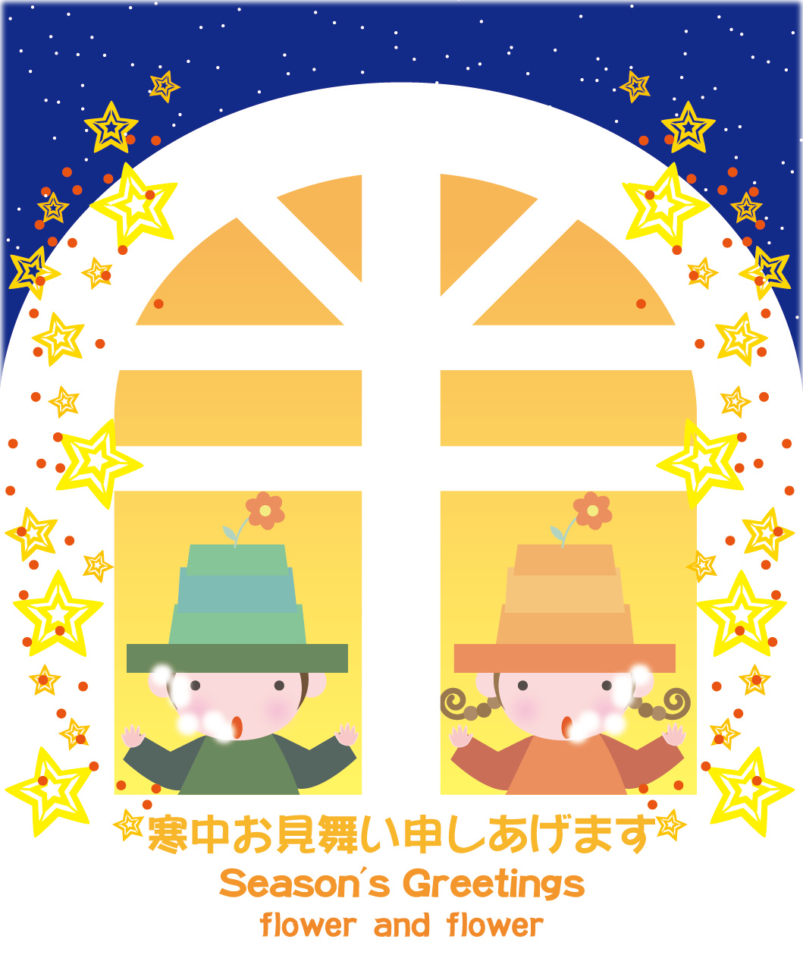

寒い日が続いておりますが、
いかがお過ごしでしょうか
どうぞお体に気をつけてお過ごしください

